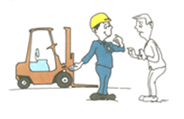
คู่มือการใช้รถยก FORKLIFT อย่างถูกวิธี

ผู้ที่ได้รับการอนุญาต และอบรมอย่างถูกต้องเท่านั้น ควรเป็นผู้ขับขี่รถยก
ท่านเป็นผู้มีความสามารถพอที่จะขับรถยกได้หรือไม่
ท่านเรียนรู้เกี่ยวกับรถยกที่ท่านใช้งานอยู่บ้างหรือไม่
ท่านสวมเสื้อผ้ารัดกุมและหมวกนิรภัยระหว่างปฏิบัติงานหรือไม่

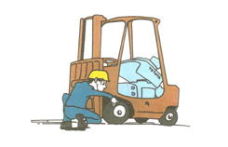
ก่อนเริ่มงาน ควรตรวจสภาพของรถยก
หยุดคิดสักนิดเพื่อความปลอดภัย ก่อนจะเริ่มงานประจำวันของท่าน
รถที่จะพร้อมทำงานได้ต้องอยู่ในสภาพที่ดีพร้อม
ปฏิเสธการทำงานทันที ถ้าท่านเห็นว่ารถยกไม่อยู่ในสภาพ
ที่พร้อมจะทำงาน อันอาจก่อให้เกิดอันตรายได้

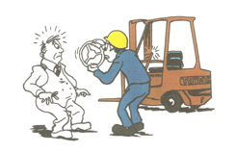
รายงานโดยทันทีทันใดต่อหัวหน้างาน เมื่อตรวจพบ สิ่งบกพร่องเสียหาย หรือเมื่อต้องการซ่อม
หยุดใช้งานชั่วคราวสำหรับรถยกที่บกพร่องหรือรถที่ต้องการซ่อมแซม
จนกว่าจะได้รับการซ่อมให้คืนสภาพเดิม ระลึกไว้เสมอว่าการทำงานที่ปลอดภัย ขึ้นอยู่กับรถยก ที่มีสภาพสมบูรณ์

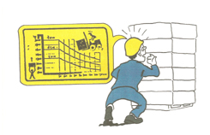
อย่าบรรทุกน้ำหนักเกิน
ตรวจสอบน้ำหนักของ ของที่จะยกว่าไม่เกินขีดจำกัดของรถยก(ในแต่ละรุ่นที่ใช้)
พึงระวังเรื่องน้ำหนักและจุดศูนย์ถ่วง การทำงานจะปลอดภัย ขึ้นอยู่กับน้ำหนักที่ยก
ไม่เกินขีดจำกัดของรถยก
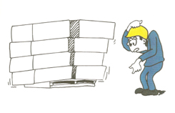

เลือกใช้ PALLET ให้เหมาะสมกับของที่จะยก
PALLET ที่ใช้เป็นฐานรองต้องอยู่ในสภาพดี การยุบหรือ
หักพัง เกิดขึ้นเพราะ PALLET อยู่ในสภาพที่ไม่แข็งแรงพอ

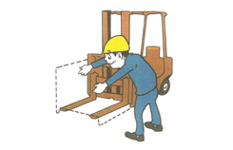
ตั้งระยะความกว้างของงาให้พอเหมาะ
ก่อนเข้ายกของ จงมั่นใจว่าระยะกว้างของงาอยู่ในระยะที่พอดีกับ PALLET
การจัดระยะความกว้างของงาให้เหมาะสม ช่วยให้การยกของมืความทรงตัวดียิ่งขึ้น

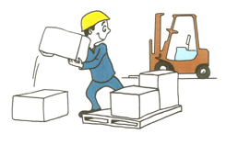
ระมัดระวังและรอบคอบในเรื่องน้ำหนักบรรทุก
ในกรณีที่สิ่งของที่บรรทุกเป็นหีบห่อ ต่างน้ำหนักและขนาด
บรรทุกแต่พอควร รวมทั้งการจัดวางตำแหน่งของหีบห่อ เพื่อความปลอดภัย

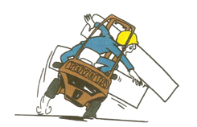
น้ำหนักของสิ่งของที่บรรทุกบนงาควรจัดให้ได้ศูนย์ถ่วง
เมื่อบรรทุกของที่มีความกว้างเกินส่วนกว้างของงา
ควรทำงานด้วยความระมัดระวังเพื่อป้องกันสิ่งของ
ที่บรรทุกเลื่อนหลุดออกจากงา ในกรณีที่บรรทุกของที่มี
ความยาวมากๆ ระวังสิ่งของที่บรรทุกและหลุดเลื่อนออกจากแผงกั้นหน้ารถยก เช่น ท่อนซุง

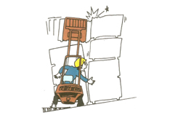
อย่ายกของที่บรรทุกไว้สูง ขณะที่รถยกวิ่งผ่านพื้นลาดเอียงต่างระดับ
เมื่อบบรรทุกของและรถต้องวิ่งผ่านพื้นลาดเอียงต่างระดับ
อย่ายกงาที่บรรทุกของไว้สูงๆ ควรยกให้สูงจากพื้นถนนเพียงเล็กน้อย
เพื่อป้องกันมิให้เกิดการกระเทือนเพราะแรงสะดุด ซึ่งอาจทำให้รถคว่ำได้
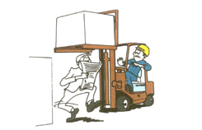

ห้ามมิให้ผู้หนึ่งผู้ใดอยู่ในระหว่างบริเวณของรถยก
ห้ามยืนหรือเดินผ่านใต้งาของรถยก ไม่ว่าจะบรรทุกของอยู่หรือไม่

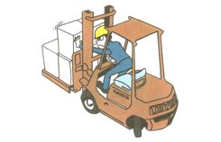
ขณะขับรถ อย่ายื่นมือหรือเท้าออกไปเกินส่วนที่เป็นเสาของรถยก
ห้ามโดยเด็ดขาด มีให้ยื่นมือหรือเท้าออกไปเกินส่วนที่เป็นเสาของรถยก
มิฉะนั้นอาจก่อให้เกิดอุบัติเหตุแก่ผู้ขับขี่ได้

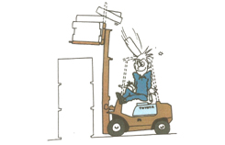
ให้ตะแกรงกั้นของและหลังคานิรภัยสำหรับการใช้งานยกของสูงๆ
ระมัดระวังอย่างเต็มที่เพื่อมิให้มีของเลื่อนหลุดออกจากงา เมื่อใช้งานยกของสูงๆ

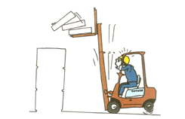
เมื่อบรรทุกของอย่ายกงาขึ้นสูง ถ้าเสาอยู่ในลักษณะเอนหน้า
เมื่อบรรทุกของอยู่บนงา เสาควรอยู่ในลักษณะตรงหรือ เอนหลังตลอดเวลา
เว้นแต่เมื่อจะเข้าวางของลงบนชั้น

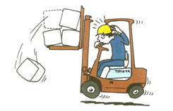

เมื่อบรรทุกของและนำรถออกวิ่งอย่ายกงาสูง
รักษาระดับงาให้สูงจากพื้นถนนประมาณ 100 ถึง 150 มิลลิเมตร (4-6นิ้ว)
อย่ายกงานให้สูงเมื่อบรรทุกของและนำรถออกวิ่งโดยไม่จำเป็น

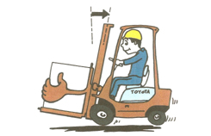
ปรับให้เสาเอนหน้าหลัง เพื่อให้หีบห่อซึ่งบรรทุก อยู่บนงาแนบชิดกันแผงกั้น
สอดงาเข้าใต้ของที่จะบรรทุกให้สุดความยาว ปรับเสาให้
เอนหลังเพื่อให้หีบห่อที่บรรทุกอยู่บนงาแนบชิดกันแผงกั้น

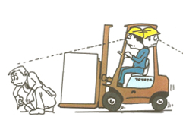
ก่อนออกรถ มองหน้า-หลังให้ดี
ก่อนออกรถต้องแน่ใจว่า เสา งา และของที่บรรทุกอยู่ใน
สภาพเรียบร้อย และเส้นทางที่จะนำรถออกวิ่ง ไม่ว่าจะเป็น
ด้านหน้าหรือหลังนั้นว่าง

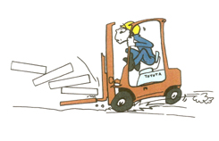
ออกและหยุดรถอย่างนิ่มนวล
หลีกเลี่ยงการออกหรือหยุดรถโดยเร็วหรือกระตุก
โดยเฉพาะเมื่อบรรทุกของหรือเข้าวางของ อย่าใช้ความเร็วสูง
เมื่อจะเลี้ยวรถ ควรลดความเร็วลงแล้วจึงเลี้ยงรถ
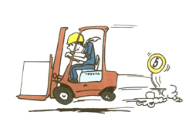

ใช้รถด้วยความระมัดระวัง
ขับขี่ด้วยระมัดระวัง โดยใช้ความเร็วให้เหมาะสม
พึงระลึกไว้เสมอว่าท่านทำงานอยู่ในบริเวณที่จำกัด
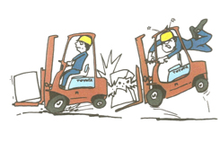

เว้นระยะห่างให้กับรถยกคันอื่นบ้างเพื่อความปลอดภัย
กะระยะเผื่อรถคันหลังไว้บ้าง ในกรณีที่ต้องหยุดรถโดยกะทันหัน

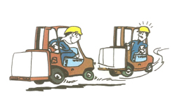
อย่าแซงรถคันอื่น
อย่าแซงรถคันอื่น ซึ่งวิ่งไปให้เส้นทางเดียวกัน อาจเกิดจุดบอดทำให้มองไม่เห็น
อันก่อให้เกิดอันตรายโดย ไม่คาดคิดขึ้น

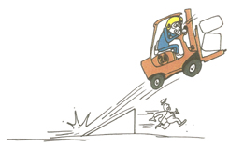
อย่าขับรถยกในขณะที่มีอาการมึนงง หรือใช้รถยก เป็นเครื่องเล่นตลก
เมื่อท่านจับพวงมาลัยพึงระลึกไว้เสมอว่า ความปลอดภัย เป็นสิ่งที่สำคัญที่สุด
ดังนั้นอย่ากระทำการใด ๆ อันก่อให้เกิดเหตุยุ่งยากแก่ท่านและผู้อื่น

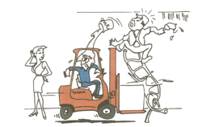

อยู่ในสภาพพร้อมเสมอ อย่าหลับใน
ไม่ว่าจะขับขี่ไปในทิศทางใด ใช้สายตาของท่านให้เป็นประโยชน์

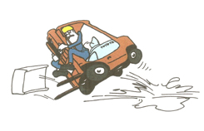

ขับช้าๆ เมื่อผ่านที่เปียกหรือลื่น
ต้องเข้าใจว่ารถยกอาจจะเสียการทรงตัวในที่เปียกหรือลี่นได้ง่าย
เราขับรถยกมิใช่แข่งแรลลี่ ดังนั้นควรระมัดระวัง

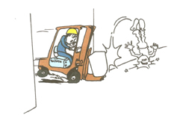

เบาเครื่อง ให้สัญญาณแตรเมื่อจะเลี้ยวหัวมุม
ถ้าสถานที่ทำงานของท่านไม่มีกระจกโค้งให้ดูทางตรง
หัวมุมต้องระมัดระวังเมื่อจะเลี้ยวโดยการเบาเครื่อง
แล้วให้สัญญาณแตร และเลี้ยวไปด้วยความระมัดระวัง

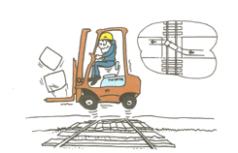
การขับรถยกข้ามทางรถไฟ ต้องไปช้าๆ เป็นแนวทะแยง (ดูรูปประกอบ)
การขับรถยกที่บรรทุกของเข้ามาทางรถไฟ ย่อมทำให้เกิดกระเทือน
ดังนั้นเพื่อลดแรงกระเทือน ควรขับทะแยงมุมออกไป เพื่อให้ล้อของรถยก
ข้ามทางรถไฟทีละล้ออันจะช่วยลดแรงกระเทือนได้

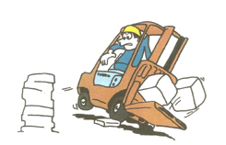

หลีกเลี่ยงการที่จะทำให้เสียการทรงตัว
หลีกเลี่ยงการขับรถยกลงในหลุ่ม-บ่อ หรือสิ่งกีดขวาง อันจะทำให้รถเสียการทรงตัว

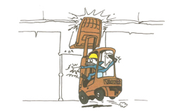
เมื่อยกงาขึ้นสูง พึงระวังสิ่งกีดขวางด้านบน
พึงระวังสิ่งกีดขวางจากระดับสูง เช่น โคมไฟ สายไฟฟ้า
ท่อติดเพดาน ท่อน้ำระบบดับเพลิงอัตโนมัติ ไม้หรือหิน
ที่วางขวางอยู่บนประตู และสายพานต่างๆ ลดระดับของงา
ลงให้มากที่สุดเท่าที่จะทำได้ ในบริเวณที่จำกัดความสูง

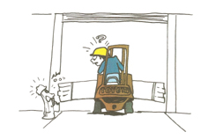
ระมัดระวังด้านข้าง
เมื่อบรรทุกของที่มีความกว้างที่ยื่นเลยออกไปจากตัวรถมากๆ
ตั้งหลักให้ดี กะระยะให้รถยกวิ่งไประหว่างกึ่งกลางของทางวิ่ง
อันจะเป็นการป้องกันมิให้เกิดการกระทบกระทั่ง
จนเกิดความเสียหายต่อสิ่งของหรือตัวบุคคล

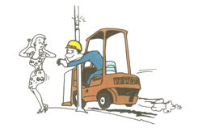
อย่ายื่นมือหรือเท้าออกนอกเขตตัวรถ
ขณะขับรถยก อย่ายื่นแขน-เท้าหรือส่วนหนึ่งส่วนใดออกนอกตัวรถ
อวัยวะเหล่านี้มีเพียงติดตัวมาเท่านั้น เปลี่ยนไม่ได้เหมือนอะไหล่รถยก ควรรักษาไว้ให้ดี

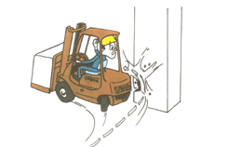

ระวังท้ายปัด
ให้สถานที่ที่ค่อนข้างแคบ ควรระวังท้ายรถเวลาเลี้ยวท้ายรถ
อาจจะไปกระทบกับเสาหรือกำแพงได้

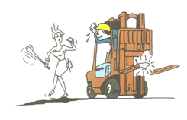

อย่ายกงาค้างเอาไว้
เมื่อวิ่งรถเปล่า ควรลดลงไว้ในระดับต่ำเสมอ เพื่อป้องกันมิให้งาไปเฉี่ยวหรือทิ่มแทงสิ่งของหรือตัวบุคคล

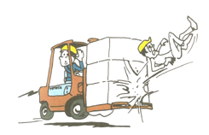
บรรทุกของใหญ่ของสูง วิธีดีที่สุดคือวิ่งถอยหลัง
ถ้าไม่มีผู้หนึ่งผู้ใดช่วยบอกทางให้ เมื่อบรรทุกของใหญ่
หรือของจำนวนมากๆ อันทำให้มองไม่เห็นทางข้างหน้า ถอยหลังวิ่งดีที่สุด

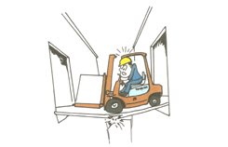
สังเกตพื้นที่จำกัดน้ำหนัก
อย่า-ตายใจพื้นต่อหรือเสริมจะรับน้ำหนักรถยกได้ ไม่ว่าจะบรรทุกของหรือเป็นรถเปล่าๆ
ควรสอบให้แน่ใจว่าพื้นต่อหรือพื้นเสริมนั้นๆ ตรึงไว้แน่นและแข็งแรง พอที่จะรับน้ำหนักรถยกของเราได้

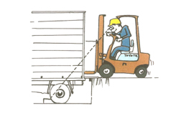
ห้ามล้อและวัสดุกันมิให้ล้อเลื่อน
เมื่อต้องทำงานโดยให้รถยกของลงจากรถบรรทุก ขอให้แน่ใจว่ารถบรรทุกนั้นๆ ให้ห้ามล้อ และใช้วัสดุที่กันมิให้เกิดการไหลของรถไว้แล้ว เพราะถ้ารถบรรทุกเกิดเลื่อนออกไปข้างหน้า
อุบัติเหตุร้ายแรงจะเกิดขึ้นกับผู้ขับขี่รถยกแน่นอน

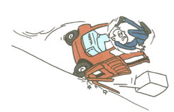
การขับขึ้นที่ชันหรือลงที่ต่ำ
การขึ้นที่ชันให้เดินหน้าขึ้น และเมื่อจะลงที่ลาดต่ำ ให้ถอยหลังลง อย่าบรรทุกของและเดินหน้าสู่ที่ต่ำของอาจเลื่อนตกได้ พึงระวังไว้ว่า ในกรณีนี้ควรเดินหน้าหรือถอยหลังช้าๆ

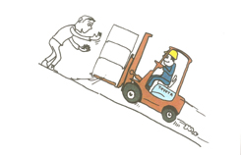
ควรมีผู้ช่วยบอกทาง เมื่อบรรทุกของสูงใหญ่บังสายตา
เมื่อบรรทุกของใหญ่ และบังสายตามองทางข้างหน้าไม่เห็น
ควรมีผู้ช่วยบอกทาง เพื่อความสะดวกและปลอดภัย

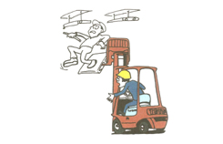
อย่าใช้รถยกแทนลิฟท์
รถยกออกแบบมาเพื่อความสะอาดในการยกสิ่งของ
มิใช่เป็นลิฟท์สำหรับบุคคล อันตรายมากในกรณีที่ไปใช้เช่นนั้น

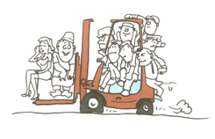
รถยกมิใช่รถเมล์
อย่านำรถยกไปยกของอื่นที่ทางโรงงานไม่ได้ออกแบบให้ยก
ไม่เป็นการปลอดภัยเลยที่จะบรรทุกผู้คนไปบนรถยก

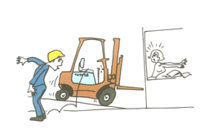
ดับเครื่องยนต์เมื่อเลิกใช้งาน
ไม่ควรจอดรถไว้ที่มีพื้นที่มีพื้นลาดเอียง เพราะอาจจะไหลไป
ชนใครต่อใครได้ ไม่ควรลืมห้ามล้อ ปลดเกียร์ว่างและดับเครื่องยนต์เสีย
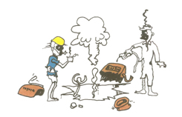

ห้ามสูบบุหรี่ขณะเติมเชื้อเพลิง
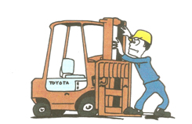
ดับเครื่องยนต์ เมื่อเติมน้ำมัน หรือตรวจสอบแบตเตอรี่ ห้ามสูบบุหรี่โดยเด็ดขาด

ตรวจตรารถยกเมื่อเลิกงาน
การหมั่นตรวจตรารถยกเป็นเรื่องที่ดี ช่วยให้ประหยัดเวลา
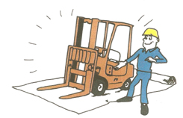
และค่าโสหุ้ยในการซ่อม และยังส่งผลความปลอดภัย มายังผู้ขับขี่ด้วย ถ้าตรวจพบสิ่งผิดปกติในการทำงานของรถยกรีบรายงานต่อผู้รับผิดชอบทันที

เรียนรู้เกี่ยวกับรถยกให้มากที่สุดแล้วท่านจะสะดวกใจ
ท่านจะใช้งานรถยกโตโยต้าได้ด้วยความมั่นใจ ในความปลอดภัย สะดวกและรวดเร็ว
ถ้าปฏิบัติตามข้อแนะนำต่างๆ ตามที่แจ้งให้ทราบแล้ว

ข้อมูลจาก www.mbgforklift.com

